COLEGIO SANTA ROSA DE LIMA
GUÍA VIRTUAL DE BIOLOGÍA
FECHA: 19/09/2024
NOMBRE: SANTIAGO MELÓ
CURSO: 5° - A
PROFESOR: LUCIANO PURICELLI
TEMA: SISTEMA ENDOCRINO Y HORMONAS
1. OBSERVA Y ANALIZA EL DOCUMENTAL LLAMADO “EL PRODIGIOSO MUNDO DE LAS HORMONAS”, EL CUAL EXPLICA CÓMO SE DESCUBRIÓ Y EVIDENCIÓ LA PRESENCIA DE LAS HORMONAS Y EL SISTEMA ENDOCRINO EN EL ORGANISMO HUMANO. PARA LOGRARLO, DEBERÁS INGRESAR AL LINK QUE EL PROFESOR TE ENVIARÁ, EL CUAL TE DIRIGE A UN ARCHIVO GUARDADO EN “GOOGLE DRIVE”, EN EL QUE PODRÁS DESCARGAR DICHO DOCUMENTAL. ANTES DE DIRIGIRTE AL VIDEO, PROCURA LEER TODAS LAS ACTIVIDADES A REALIZAR, PARA AGILIZAR EL DESARROLLO DE LA GUÍA.
2. EN EL DOCUMENTAL, SE EXPLICA CÓMO SE FUE REALIZANDO EL DESCUBRIMIENTO DE VARIAS HORMONAS A LO LARGO DEL TIEMPO. TENIENDO EN CUENTA ESTO, ELABORA UNA LÍNEA DE TIEMPO QUE MUESTRE LOS HITOS MÁS IMPORTANTES EN LA HISTORIA DEL ESTUDIO DE LAS HORMONAS. ASEGÚRATE DE INCLUIR LOS NOMBRES DE LOS CIENTÍFICOS Y EN QUÉ CONSISTIERON ESTOS DESCUBRIMIENTOS.
3. ¿QUÉ SON LOS “CASTRATO”? ¿CON QUÉ OBJETIVO REALIZABAN LA EXTIRPACIÓN DE LOS TESTÍCULOS? CON LO ESTUDIADO EN LA UNIDAD 1 EN EL ÁREA DE BIOLOGÍA, EXPLICA POR QUÉ OCURRÍAN ESTOS CAMBIOS EN EL ORGANISMO DE ESTOS VARONES Y LA HORMONA RELACIONADA.
4. TOMA NOTA DE TRES CITAS IMPORTANTES, DEL DOCUMENTAL, QUE TE LLAMARON LA ATENCIÓN (PUEDEN SER FRASES DE LOS CIENTÍFICOS O NARRACIONES CLAVE). LUEGO, EXPLICA EN QUÉ CONTEXTO FUERON DICHAS Y POR QUÉ CREES QUE SON RELEVANTES.
5. DURANTE EL DOCUMENTAL, SE EXPLICA CÓMO LAS HORMONAS PUEDEN INFLUIR EN EL COMPORTAMIENTO Y EN LAS EMOCIONES DE UNA PERSONA. SELECCIONA UNA ESCENA EN LA QUE SE HABLE SOBRE ESTA RELACIÓN Y DESCRIBE CÓMO SE PRESENTA ESA CONEXIÓN ENTRE LA HORMONA Y LA EMOCIÓN.
6. TENIENDO EN CUENTA LO OBSERVADO EN EL DOCUMENTAL, ELABORA UN PÁRRAFO EN EL QUE EXPRESES TU OPINIÓN SOBRE EL MISMO. ¿QUÉ FUE LO QUE MÁS TE INTERESÓ? ¿QUÉ TE LLAMÓ, EN MENOR MEDIDA, LA ATENCIÓN? ¿QUÉ CREES QUE APRENDISTE DE FORMA EFICIENTE AL TERMINAR DE ANALIZAR EL DOCUMENTAL O AL FINALIZAR ESTA GUÍA DE ACTIVIDADES?

2- 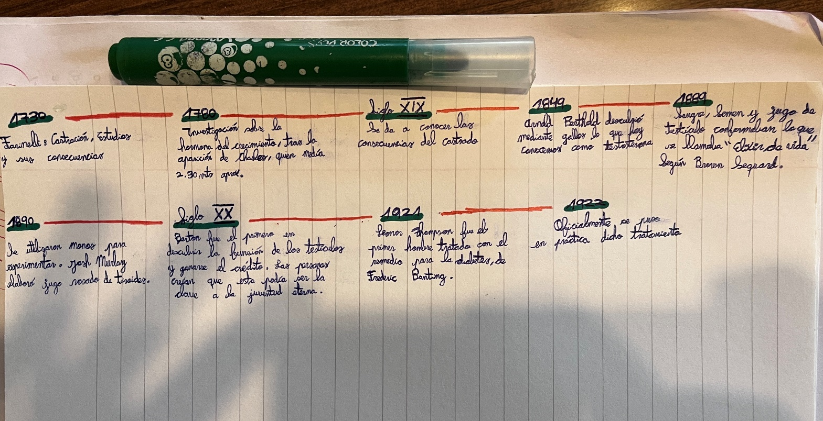
3- Los castrato eran varones que, en la época del Renacimiento y el Barroco, hasta aproximadamente principios del siglo XX, fueron sometidos a una castración quirúrgica antes de la pubertad con el fin de preservar su voz soprano o contralto. Esto se realizaba con el objetivo de conservar la pureza de la voz. Los cambios en el organismo de los varones después de la castración se debían a la eliminación o reducción de la producción de hormonas sexuales masculinas, especialmente testosterona. Estos cambios incluían: Cambios físicos , Cambios en la voz , Cambios emocionales y comportamentales y Cambios fisiológicos. Estos cambios se debían a la ausencia o reducción de testosterona, que juega un papel crucial.
En cuanto a la Hormona relacionada ,estos cambios están relacionados con la disminución de la producción de testosterona, la hormona masculina primaria producida por los testículos. La testosterona es responsable del desarrollo de características masculinas ,del crecimiento óseo y muscular ,del desarrollo de la libido -y de la producción de espermatozoides. La falta de testosterona debido a la castración provocaba estos cambios en el organismo.
4- Cita n1: "El estrés crónico puede alterar el equilibrio hormonal del cuerpo, afectando nuestra salud mental y física."
Contexto: Esta cita se utiliza en la sección del documental que analiza el impacto del estrés en nuestro sistema hormonal.
Relevancia: Destaca la importancia de gestionar el estrés para mantener un equilibrio hormonal saludable y prevenir problemas de salud mental y física. Estas citas resaltan la complejidad y relevancia de las hormonas en nuestro organismo, y cómo su equilibrio puede influir en nuestro comportamiento, emociones y salud en general.

Cita n2:
"Las hormonas son los mensajeros químicos que permiten que nuestro cuerpo y cerebro se comuniquen entre sí."
Contexto: Esta cita se utiliza en la introducción del documental para explicar la importancia de las hormonas en nuestro organismo.
Relevancia: Destaca la función clave de las hormonas en la regulación de nuestros procesos biológicos y emocionales.

Cita n3: "La testosterona no solo es responsable de la agresividad, sino también de la confianza y la competitividad."
Contexto: Esta cita se utiliza en la sección del documental que explora la relación entre las hormonas y el comportamiento masculino.
Relevancia: Resalta la complejidad de la testosterona y su papel en la formación de características masculinas, desafiando la idea de que la testosterona solo está relacionada con la agresividad.
5- En una escena luego del minuto 30:10, nos muestra como la hormona es fundamental en nuestro organismo ya que lo que las une es su funcionamiento. Las hormonas actúan por cada célula en particular y para dirigirse a ella necesitan pasar por el torrente sanguíneo pasando por miles de células; pero solo ejercen el efecto deseado cuando llegan a la correcta. Una vez que la hormona entra en el interior de su célula ideal, puede cambiar su manera de comportarse para que realice una terea determinada. Las hormonas al tener diferentes plazos de acción, cuando se va acumulando a largos periodos, algunas hormonas pueden tener efectos dramáticos como, por ejemplo; el hombre más alto del mundo (Cris Ginner) tuvo una sobreproducción de hormonas de crecimiento que lo llevo a tener gigantismo. El hombre hablo de que por más que llevara una vida sana, su mayor problema era encontrar una talla adecuada para él. Acá podemos ver como esta sobreproducción de hormonas hacen sentir a una persona en su vida cotidiana. También, una parte del video habla de que, si una persona se siente estresada, es porque está produciendo la hormona del estrés (cortisol). Esto pasa porque cuando nosotros experimentamos emociones, nuestro cerebro libera mensajeros químicos como las hormonas.
6- El documental en sí es muy interesante. Lo que más me interesó fue el origen de las hormonas y su papel en el cuerpo humano. En menor medida , lo que menos me llamó la atención fue el proceso de envejecimiento. Creo que con terminar de ver este documental y analizar esta guía de actividades aprendí cosas y relaciones sobre las hormonas muy interesantes , como las hormonas sexuales, las hormonas y emociones , las hormonas y crecimiento, los avances médicos que presentan tratamientos relacionados con las hormonas , etc. Me gusta mucho este trabajo y espero que se desarrollen este tipo de actividades más seguido .

